１３ 大規模園芸団地の全県展開に向けた取組

（１）園芸メガ団地等の整備
複合型生産構造への転換を加速するため、園芸品目の生産を飛躍的に拡大する「園芸メガ団地」（１団地で販売額１億円以上）の整備を平成26年度に開始した。複数団地が連携する「ネットワーク団地」（複数団地で販売額１億円以上）や、メガ団地と連携する「サテライト団地」（販売額３千万円以上）も含め、計画的に整備を進めてきた。

（２）園芸メガ団地等の整備状況
令和３年度までに、目標としていた計50団地（園芸団地：40団地、しいたけ団地：10団
地）を整備した。令和４年度以降も引き続き団地の整備を推進する。

（３）営農のフォローアップ
多くの雇用労力と効率的な労務管理が求められるなど、新たな課題が顕在化していることから、的確な対応ができるよう「メガ団地地域プロジェクトチーム」（ＪＡ・市町村・県等）を組織し、各団地が抱える課題を迅速に把握するとともに、課題解決に向けた総合的な支援を行っている。

（４）メガ団地等の成果
整備完了後、販売額は着実に増加しており、令和３年度には３団地が販売額１億円以上を達成している。
能代市轟団地（７）、男鹿・潟上団地（３）、能代市吹越他３地区（２）
※（）内は連続達成年数
また、令和２年度までに、28団地で124人の新規就農者（雇用就農も含む）が参画しており、地域農業における担い手の受け皿としても大きな役割を果たしている。
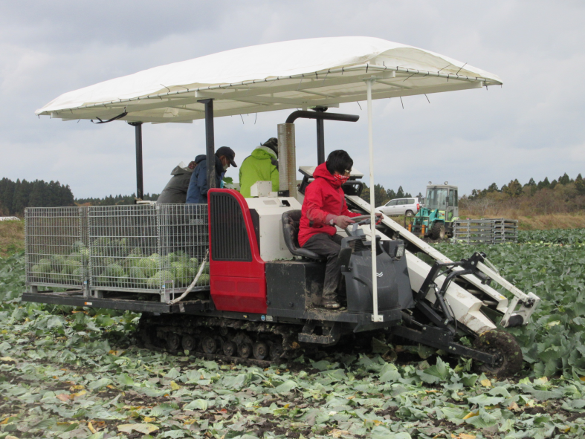
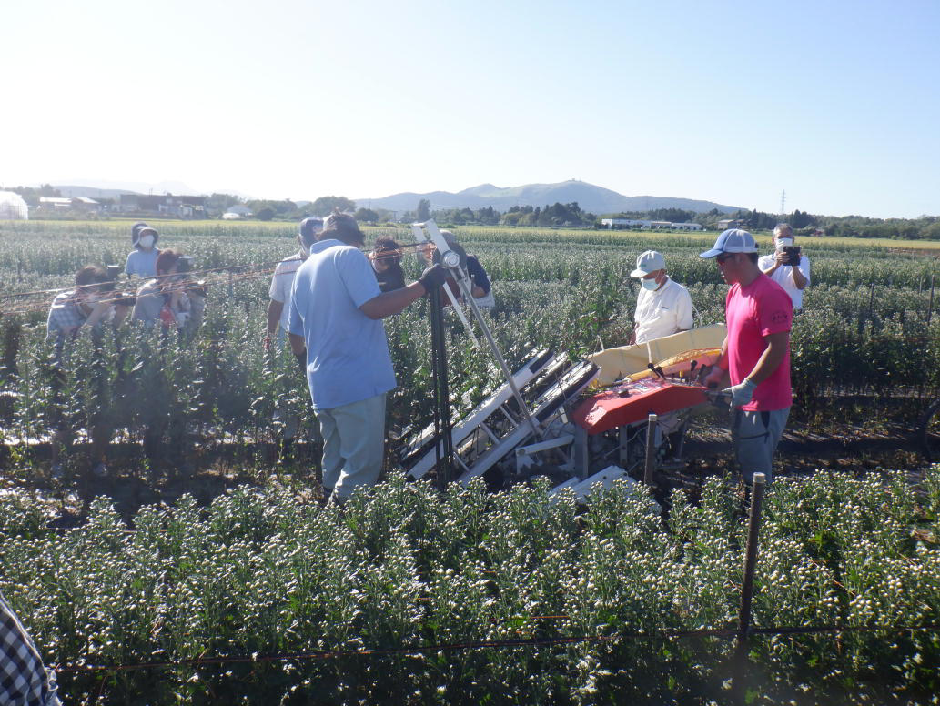

【男鹿・潟上団地】 【能代市吹越他３地区】

